Cats in Menubar 고양이 행동 정리
어떤 행동이 있고, 각 행동이 언제 시작해서 얼마나 하고 어떻게 끝나며, 다음 행동과 어떻게 이어지는지, 어떤 그림(frame)을 몇 장 어떤 속도로 쓰는지 정리한 문서.
2026-10-29 · 기준 코드: main a35c35a (노치 터널 포함) · 그림: v5 오렌지 62장
숫자는 모두 코드에서 그대로 옮겼다. 시간·속도는 성묘(Adult) 기준이고, 크기별 차이는 1장에 정리했다. 그림은 장마다 고화질 원본과, 앱이 메뉴바에 실제로 그리는 저화질(맥북 레티나 2배, 일반 모니터 1배)을 같이 넣었다. 저화질은 앱과 같은 방식(반씩 여러 번 줄인 뒤 마지막에 정확한 픽셀 크기로)으로 줄이고, 픽셀이 보이도록 확대만 했다. 앱이 그림마다 발을 바닥선에 맞추는 몇 px 높이 보정은 이 그림에 넣지 않았다.

1. 한눈에 보기

세 단계로 움직인다
단계 | 어디서 | 하는 일
① 행동 고르기 | Habitat.swift Colony.choose / advance | 지금 행동이 끝나면(타이머가 0이 되거나 목적지 도착) 다음 행동과 목적지, 지속 시간을 정한다. 이동 속도·가속도도 여기서.
② 그림 고르기 | SpriteAtlas.frameIndex | 행동과 그 행동을 한 시간·이동 거리·속도를 보고 0–61번 중 한 장을 고른다.
③ 이어 붙이기 | CatDrawing.swift HabitatView.drawCat | 그림 묶음이 바뀌면 연결 그림을 장당 0.09초로 재생하거나, 없으면 0.15초 겹쳐 바꾼다(crossfade). 방향이 바뀌면 돌아서기 4장.

그림 넘기는 방식 세 가지
- 시간 기반 반복: 일정한 속도로 반복. 예) 잠 33↔34 초당 0.65장, 그루밍 35–38 초당 4장.
- 거리 기반 반복: 이동한 거리만큼 넘긴다. 느려지면 다리도 느려지고 멈추면 서기로 바뀐다(발이 미끄러지지 않게). 걷기는 12pt, 달리기는 29pt, 낮게 걷기는 4.8pt 갈 때마다 한 사이클.
- 한 번 재생: 정해진 시간 동안 한 번 재생하고 마지막 장에 멈춘다. 예) 기지개 39–43을 3.2초에, 덮치기 54–57을 0.45초에.

크기별 차이
 | 성묘 Adult | 중간 Young | 아기 Kitten
배율 (size.scale) | 1.0 | 0.82 | 0.64
메뉴바에서 키 (서 있을 때) | 약 24pt | 약 20pt | 약 15pt
걷기 속도 | 15 pt/s | 12.3 pt/s | 9.6 pt/s
걷기 보폭 (8장 한 사이클) | 12 pt | 9.84 pt | 7.68 pt
충돌 반경 | 24 pt | 19.7 pt | 15.4 pt

이동 속도·가속도·보폭에 모두 같은 배율을 곱하므로, 어느 크기든 자기 보통 속도에서 걷기 초당 10장, 달리기 16장, 낮게 걷기 5장으로 리듬이 같다. 재생 시간(잠, 그루밍, 기지개 등)은 크기와 상관없이 같다.

화면 갱신과 전력 모드
움직임 계산은 화면 갱신과 상관없이 1/30초 단위로 진행된다. 그리는 횟수만 전력 모드에 따라 바뀐다: Full 30 / Eco 15 / Low 8 fps (모든 고양이가 쉬고 있으면 10 / 5 / 2 fps). 갱신이 느리면 일부 장이 화면에서 건너뛰어질 수 있지만 동작 시간은 같다.

2. 다음 행동 고르는 규칙
행동이 끝나면 Colony.choose가 다음 행동을 고른다. 위에서부터 먼저 맞는 규칙이 이긴다.
순서 | 조건 | 결과
1 | 집으로 부른 상태(Call home) | 집에 가기 (끝없음, 도착하면 폴짝)
2 | 조용한 시간(Quiet time) | 잠 18–68초
3 | 방금 덮치기를 했음 | 앉기 3–7초
4 | 방금 잠·식빵에서 깸 + 난수 r < 0.65 | 기지개 3.2초
5 | 그 밖에는 난수 r로 아래 표

r = 0~1 난수 + (활동성 설정 − 1) × 0.12 + 기분(mood). 활동성: Calm 0 / Normal 1 / Playful 2. 기분은 전력 모드에서: Full 0 (Mac이 거의 놀고 있으면 +0.08), Eco −0.15, Low −0.35. r이 작을수록 잠·휴식, 클수록 놀기·사냥이 된다.
r 구간 | 행동 | 지속 시간 | 비고
0 – 0.22 | 잠 sleeping | 18–63초
0.22 – 0.34 | 앉기 sitting | 4–12초 | 4초 지나면 하품
0.34 – 0.44 | 식빵 loafing | 8–20초
0.44 – 0.53 | 그루밍 grooming | 4–9초
0.53 – 0.58 | 기지개 stretching | 3.2초
0.58 – 0.76 | 걷기 walking | 최대 14초 (도착하면 끝) | 빈자리가 120pt보다 좁으면 이 아래 행동도 모두 걷기
0.76 – 0.85 | 달리기 running (우다다) | 최대 10초 (도착하면 끝) | 빈자리 반대쪽 끝 25% 안으로
0.85 – 0.93 | 사냥 stalking | 최대 15초 | 상상 속 벌레가 45–85pt 앞. 35pt보다 가까우면 앉기 4초
0.93 – 1 | 공놀이 playing | 10–18초 | 공이 없으면 그 자리에 공을 만든다. 공이 다른 구역이면 앉기 4초

걷기로 정해진 뒤 한 번 더 바뀔 수 있다:
- 쫓아가기: 같은 구역에서 걷고 있는 친구가 있으면 22% 확률로 쫓아가기 4초 (조용한 시간 제외).
- 노치 터널: 노치 바로 옆 구역이면 25% 확률로 노치 쪽 끝으로 걸어가서 반대편으로 건너간다.

행동이 끝나는 방법
- 모든 행동은 남은 시간(remaining)이 0이 되면 끝나고 다음을 고른다.
- 움직이는 행동(걷기, 달리기, 쫓아가기, 덮치기)은 목적지에 도착해 멈추면 시간이 남아도 바로 끝난다.
- 사냥은 도착하면 끝나지 않고 엉덩이 흔들기 후 덮치기로 넘어간다. 공놀이와 집에 가기는 도착해도 계속한다.
- 마우스로 집기, 공 버튼, 집으로 부르기, 빈자리가 사라짐은 지금 행동을 즉시 끊고 들어온다.

2-1. 연결 그래프
보통 때는 모든 행동이 가운데 ‘다음 행동 고르기’에서 나가서, 끝나면 다시 가운데로 돌아온다. 화살표 숫자가 고를 확률이다.
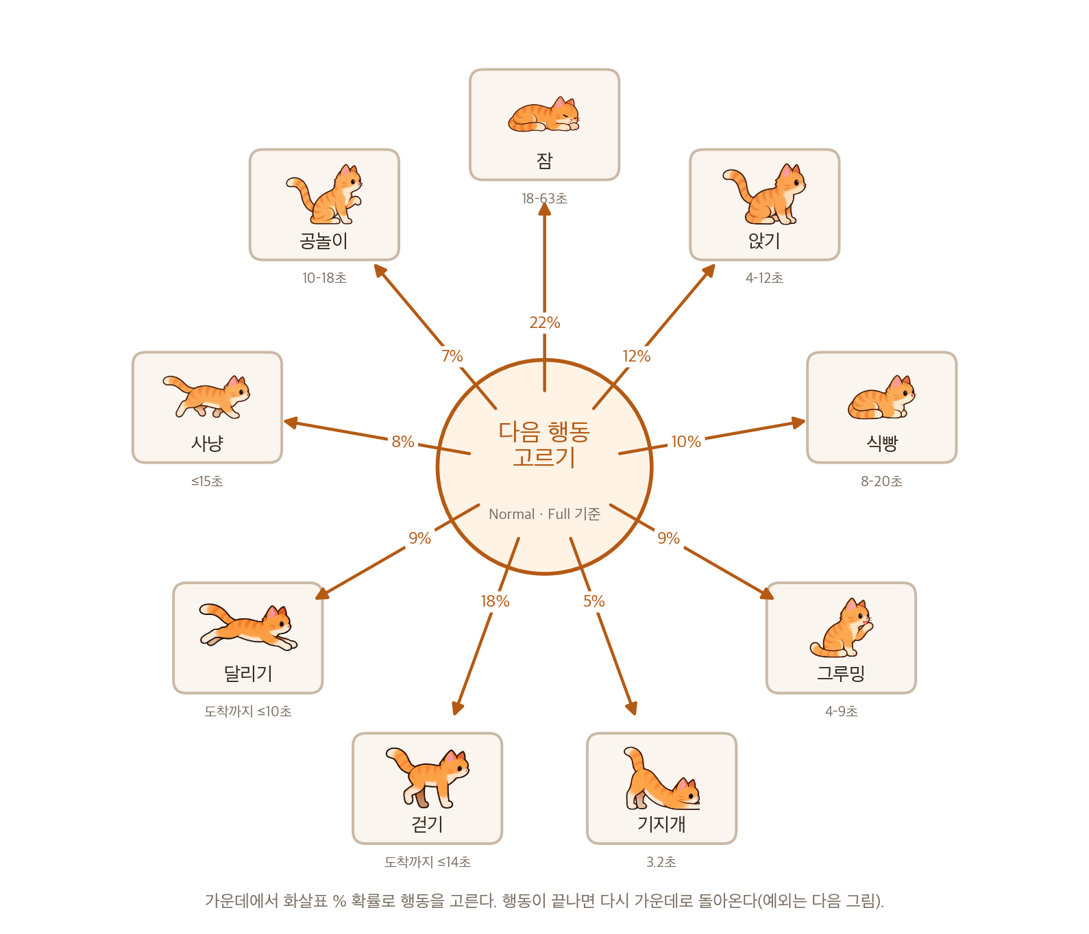
그림 A. 다음 행동 고르기 (Normal 활동성 · Full 전력, 기분 0 기준)
가운데를 거치지 않고 정해진 순서로 가는 길도 있다.
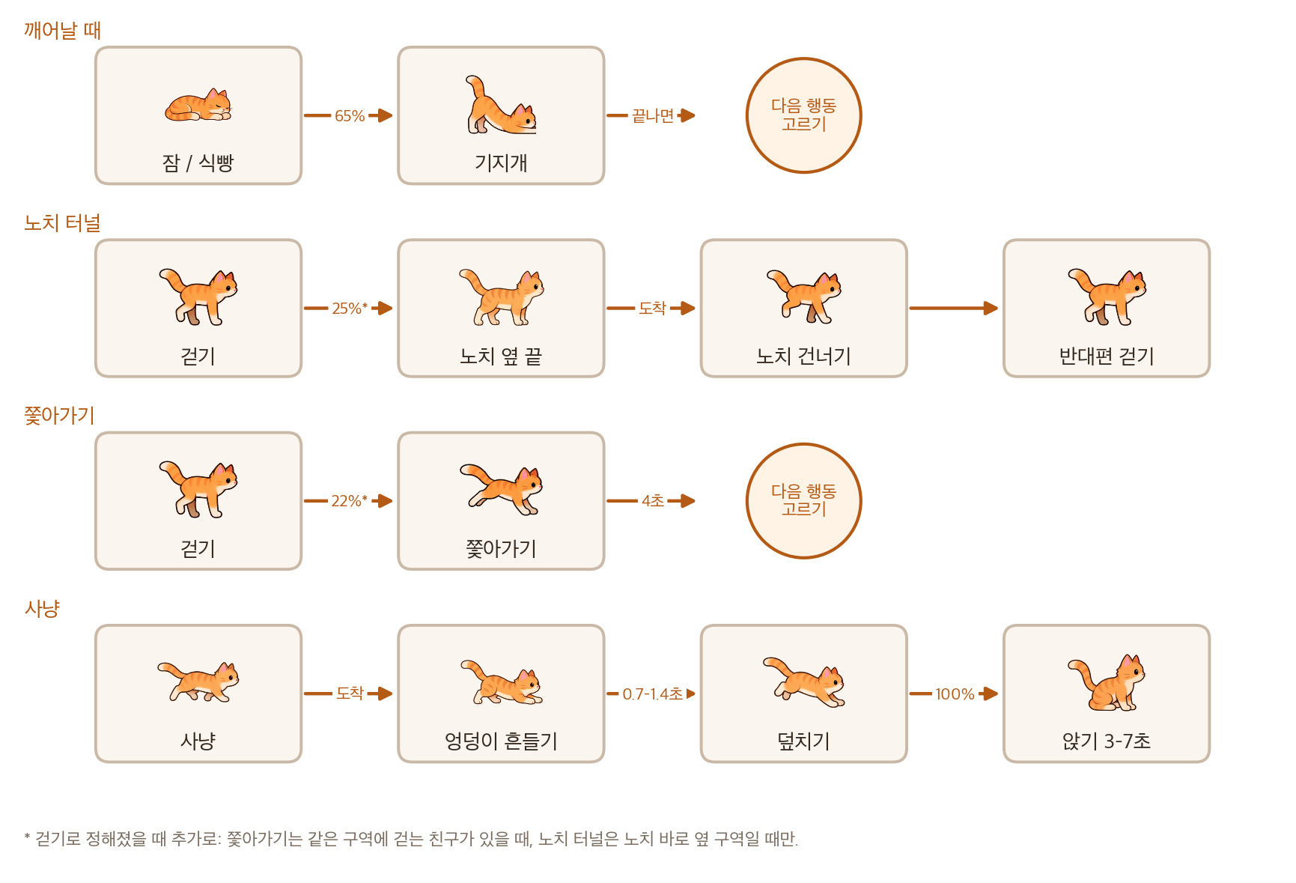
그림 B. 정해진 순서로 이어지는 행동
사람의 조작이나 메뉴바 변화는 어떤 행동이든 즉시 끊고 들어온다.
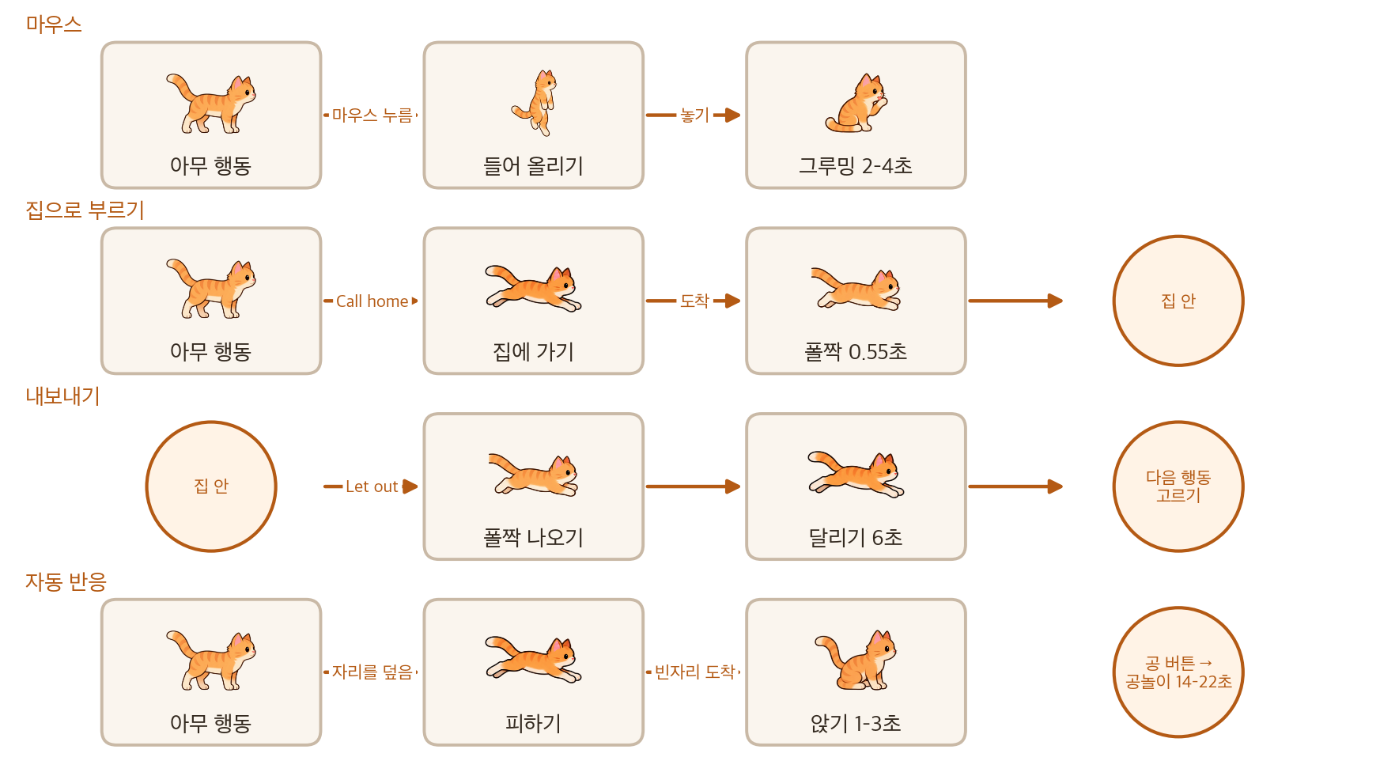
그림 C. 끼어드는 행동

2-2. 행동별 다음 행동 확률표
왼쪽 행동이 끝났을 때 다음에 무엇을 할 확률(%). Normal · Full 기준.
지금 → 다음 | 잠 | 앉기 | 식빵 | 그루밍 | 기지개 | 걷기 | 달리기 | 사냥 | 공놀이 | 기타
앉기 / 그루밍 / 기지개 | 22 | 12 | 10 | 9 | 5 | 18 | 9 | 8 | 7 | –
걷기 / 달리기 / 쫓아가기 | 22 | 12 | 10 | 9 | 5 | 18 | 9 | 8 | 7 | –
공놀이 (시간 끝) | 22 | 12 | 10 | 9 | 5 | 18 | 9 | 8 | 7 | –
사냥 (15초 안에 못 끝냄) | 22 | 12 | 10 | 9 | 5 | 18 | 9 | 8 | 7 | –
잠 / 식빵 | – | – | – | – | 65 | 11 | 9 | 8 | 7 | –
사냥 (도착) | – | – | – | – | – | – | – | – | – | 덮치기 100
덮치기 | – | 100 | – | – | – | – | – | – | – | –
공놀이 (공 사라짐·막힘) | – | 100 | – | – | – | – | – | – | – | –
들어 올리기 (놓기) | – | – | – | 100 | – | – | – | – | – | 노치 뒤면 걸어 나옴
피하기 (도착) | – | 100 | – | – | – | – | – | – | – | –
조용한 시간 | 100 | – | – | – | – | – | – | – | – | –
집으로 부름 | – | – | – | – | – | – | – | – | – | 집에 가기 100

- 걷기 안의 갈림길: 걷기로 정해지면: 같은 구역에 걷는 친구가 있을 때 22%가 쫓아가기로 바뀐다(전체의 4.0%). 노치 바로 옆 구역이면 남은 걷기의 25%가 노치 터널로 간다.
- 조건에 따라 바뀌는 것: 사냥감이 35pt보다 가까우면(구역 끝) 앉기 4초. 공놀이를 골랐는데 공이 다른 구역에 있으면 앉기 4초. 빈자리가 120pt보다 좁으면 걷기 아래쪽(달리기·사냥·공놀이) 몫이 모두 걷기가 된다.
- 깨어날 때: 잠·식빵 뒤에는 잠·앉기·식빵·그루밍이 나오지 않는다. 같은 난수로 기지개(65%)를 먼저 고르기 때문에, 나머지는 걷기 이후 구간만 남는다.

2-3. 설정·전력 모드에 따른 확률
활동성 설정과 전력 모드(Save power 켬)가 난수를 밀어서 확률이 바뀐다. Save power를 끄면 항상 ‘보통’과 같다. Mac CPU가 20% 아래로 한가하면 Full에서 +0.08이 된다.
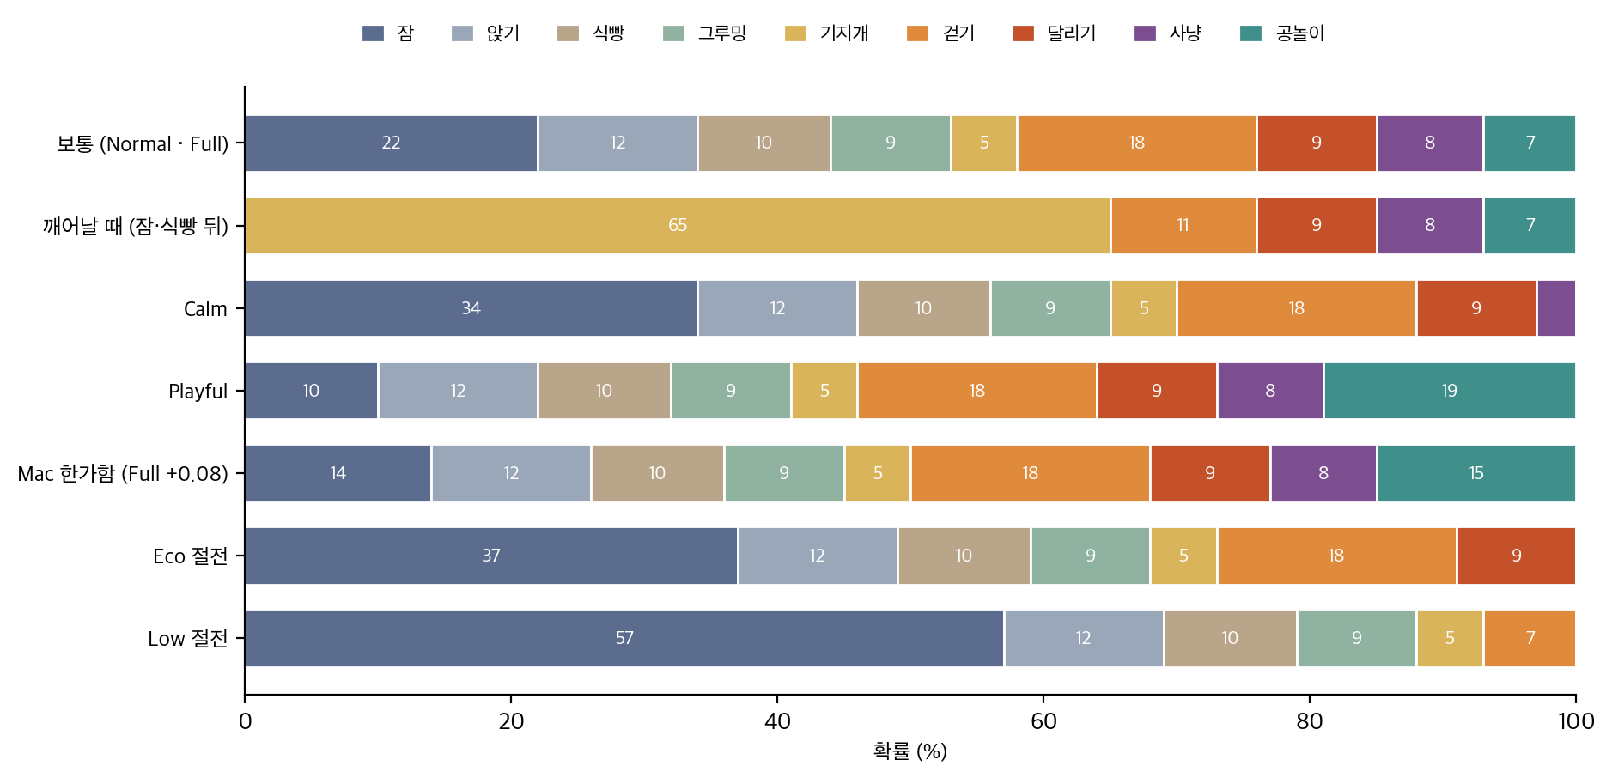
그림 D. 조건별 다음 행동 확률(%)
조건 | 잠 | 앉기 | 식빵 | 그루밍 | 기지개 | 걷기 | 달리기 | 사냥 | 공놀이
보통 (Normal · Full) | 22 | 12 | 10 | 9 | 5 | 18 | 9 | 8 | 7
깨어날 때 (잠·식빵 뒤) | – | – | – | – | 65 | 11 | 9 | 8 | 7
Calm | 34 | 12 | 10 | 9 | 5 | 18 | 9 | 3 | –
Playful | 10 | 12 | 10 | 9 | 5 | 18 | 9 | 8 | 19
Mac 한가함 (Full +0.08) | 14 | 12 | 10 | 9 | 5 | 18 | 9 | 8 | 15
Eco 절전 | 37 | 12 | 10 | 9 | 5 | 18 | 9 | – | –
Low 절전 | 57 | 12 | 10 | 9 | 5 | 7 | – | – | –

절전(Eco·Low)과 Calm에서는 공놀이·사냥·달리기가 줄거나 사라지고 잠이 늘어난다. Low에서는 달리기가 0%다(테스트로 확인).

3. 행동별 상세
‘장수’는 그 행동이 쓰는 그림 수, ‘재생’은 그림을 넘기는 방식이다.

3-1. 쉬는 행동

앉기 sitting
항목 | 내용
그림 | #26 한 장 (+ 하품 #44, #45)
시작 | 다음 행동 고르기(4–12초), 처음 나타날 때(2–6초), 덮치기 뒤(3–7초), 공을 놓쳤을 때(3–6초), 피한 뒤(1–3초), 사냥감이 너무 가까울 때(4초) 등
하품 | 앉은 지 4초부터 12초마다 0.6초: #44 0.25초 → #45 0.35초 → 다시 #26
끝 | 시간이 다 되면 다음 행동
연결 | 서기 계열에서 오면 서기→앉기 연결 그림(24→25→26), 식빵으로 가면 27→28→29

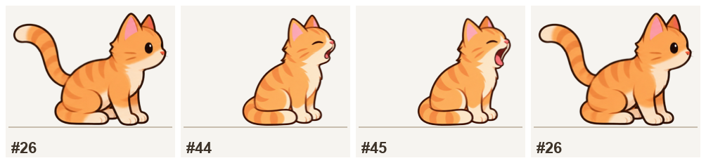
고화질 원본 (원본 그림 그대로)
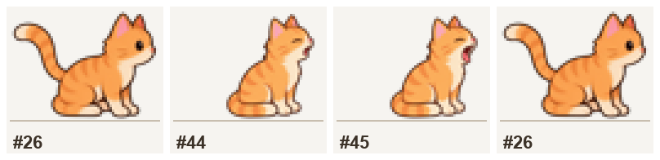
앱 실제 픽셀 · 맥북 레티나(2배) 화면 — 픽셀 그대로 3배 확대
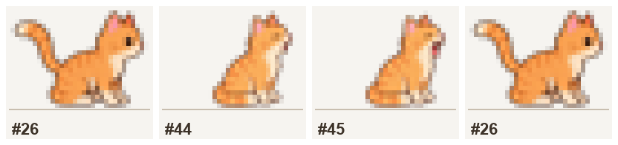
앱 실제 픽셀 · 일반 모니터(1배) 화면 — 픽셀 그대로 6배 확대

식빵 loafing
항목 | 내용
그림 | #29 한 장. 숨쉬기로 높이가 ±1.5% 천천히 변한다
시간 | 8–20초
끝 | 다음 행동. 끝난 뒤 65% 확률로 기지개
연결 | 앉기 ↔ 식빵: 27→28→29 / 29→28→27

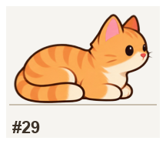
고화질 원본 (원본 그림 그대로)
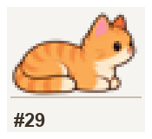
앱 실제 픽셀 · 맥북 레티나(2배) 화면 — 픽셀 그대로 3배 확대
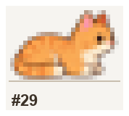
앱 실제 픽셀 · 일반 모니터(1배) 화면 — 픽셀 그대로 6배 확대

잠 sleeping
항목 | 내용
그림 | #33 ↔ #34 (2장), 초당 0.65장(한 장에 약 1.5초) 반복 + 숨쉬기 ±1.5%
시간 | 18–63초. 조용한 시간에는 18–68초, 조용한 시간이 시작될 때는 30초
끝 | 다음 행동. 끝난 뒤 65% 확률로 기지개
연결 | 식빵 ↔ 잠: 30→31→32 / 32→31→30

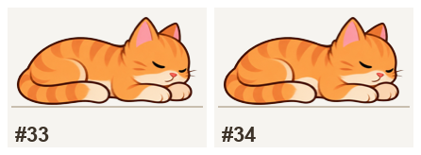
고화질 원본 (원본 그림 그대로)
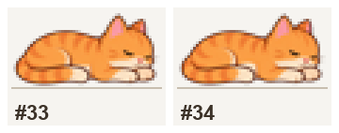
앱 실제 픽셀 · 맥북 레티나(2배) 화면 — 픽셀 그대로 3배 확대
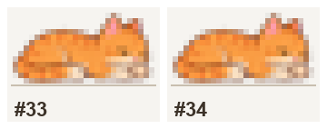
앱 실제 픽셀 · 일반 모니터(1배) 화면 — 픽셀 그대로 6배 확대

그루밍 grooming
항목 | 내용
그림 | #35–38 (4장), 초당 4장 반복 (한 바퀴 1초)
시간 | 4–9초. 마우스로 들었다 놓으면 2–4초
끝 | 다음 행동
연결 | 앉기와 같은 묶음(rank 1)으로 취급. 서기에서 오면 24→25→26을 먼저 재생

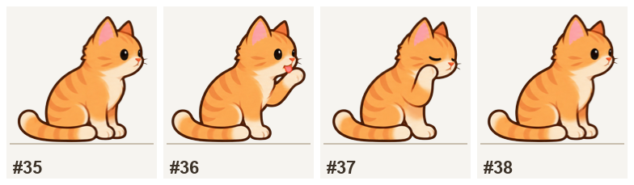
고화질 원본 (원본 그림 그대로)
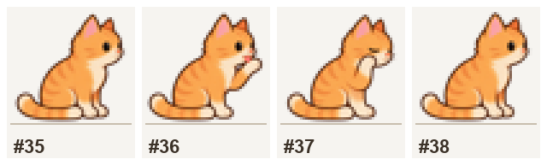
앱 실제 픽셀 · 맥북 레티나(2배) 화면 — 픽셀 그대로 3배 확대
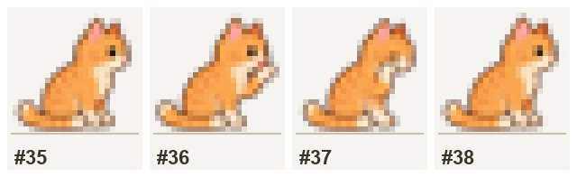
앱 실제 픽셀 · 일반 모니터(1배) 화면 — 픽셀 그대로 6배 확대

기지개 stretching
항목 | 내용
그림 | #39–43 (5장), 3.2초에 한 번 (장당 0.64초): 서기 → 내려가기 → 늘이기 → 올라오기 → 서기
시작 | 잠·식빵에서 깬 직후 65%, 또는 다음 행동 고르기 5%
끝 | 3.2초 뒤 다음 행동
연결 | 서기 묶음(rank 0). 앉기·식빵·잠에서 오면 연결 그림을 거꾸로 재생해 일어난 뒤 시작

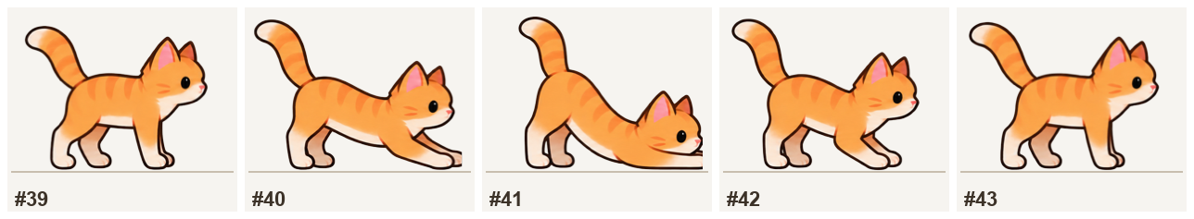
고화질 원본 (원본 그림 그대로)
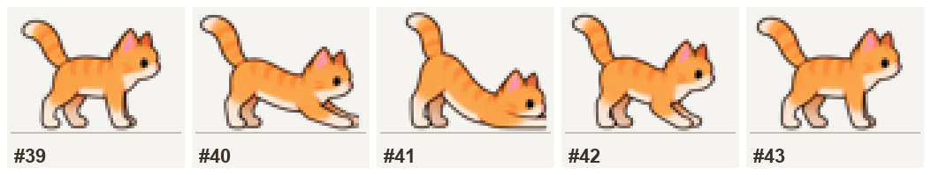
앱 실제 픽셀 · 맥북 레티나(2배) 화면 — 픽셀 그대로 3배 확대
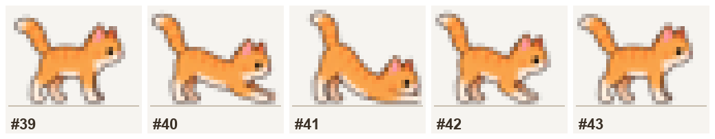
앱 실제 픽셀 · 일반 모니터(1배) 화면 — 픽셀 그대로 6배 확대

3-2. 움직이는 행동

서기와 서서 쉬기 (0, 1–3)
항목 | 내용
그림 | #0 서기, #1–3 서서 꼬리 흔들기
언제 | 걷기 중 멈췄을 때(속도 < 1.5pt/s × 크기). 그 행동을 1초 넘게 했고 돌아선 직후가 아니면 1→2→3→2를 초당 1.5장(한 바퀴 2.7초), 아니면 #0. 달리기 중 멈추면 #0
참고 | 따로 고르는 행동은 아니다. 걷기·돌아서기 사이에 잠깐 보이는 자세

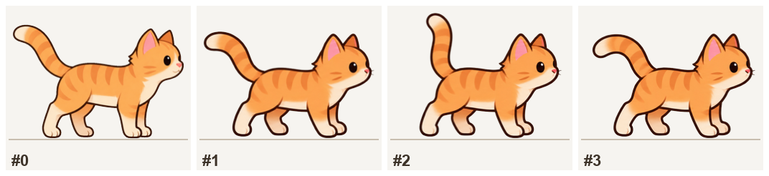
고화질 원본 (원본 그림 그대로)
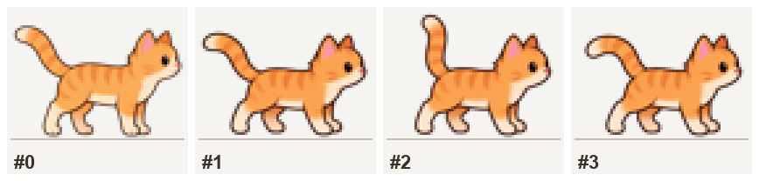
앱 실제 픽셀 · 맥북 레티나(2배) 화면 — 픽셀 그대로 3배 확대
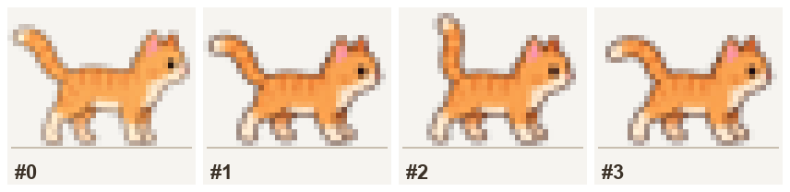
앱 실제 픽셀 · 일반 모니터(1배) 화면 — 픽셀 그대로 6배 확대

걷기 walking
항목 | 내용
그림 | #4–11 (8장), 거리 기반: 12pt(성묘) 갈 때마다 한 사이클 → 15pt/s에서 초당 10장
속도 | 최고 15pt/s, 가속 30pt/s². 목적지 앞에서 부드럽게 감속
시간 | 최대 14초. 목적지에 도착해서 멈추면 바로 끝
목적지 | 같은 구역 안 아무 곳
연결 | 멈추면 서기(0/1–3). 반대 방향이면 감속 → 멈춤 → 돌아서기 → 출발. 다른 묶음과는 0.15초 겹쳐 바꾸기

- 노치 터널: 노치 옆 끝까지 걸어가 멈춘 뒤 노치 안으로 걸어 들어간다. 몸이 노치에 완전히 가려진 동안은 120pt/s로 빠르게 지나가고, 반대편에서 걷기 속도로 나와 30–90pt 더 걷는다. 전체 약 10초 이내.
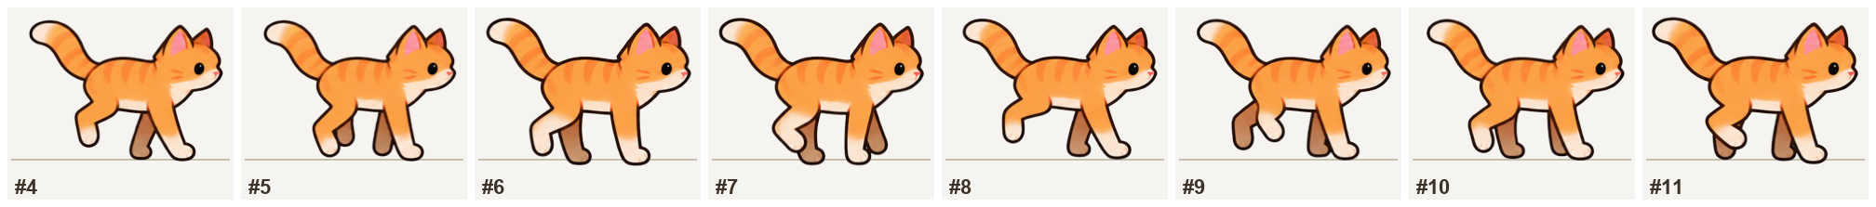
고화질 원본 (원본 그림 그대로)
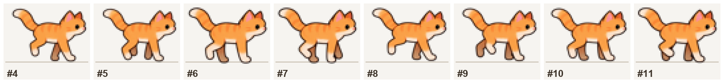
앱 실제 픽셀 · 맥북 레티나(2배) 화면 — 픽셀 그대로 3배 확대
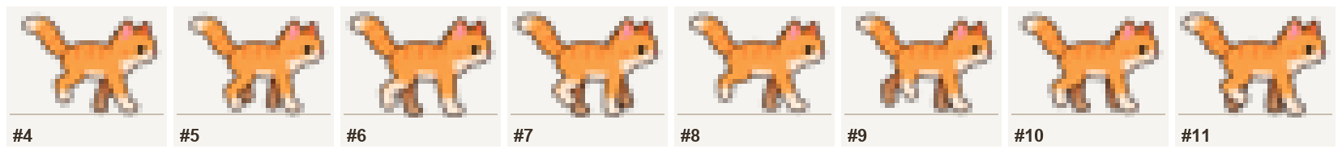
앱 실제 픽셀 · 일반 모니터(1배) 화면 — 픽셀 그대로 6배 확대

달리기 running (우다다)
항목 | 내용
그림 | #12–19 (8장), 거리 기반: 29pt마다 한 사이클 → 58pt/s에서 초당 16장. 18pt/s보다 느리면 걷기 그림, 멈추면 #0
속도 | 최고 58pt/s, 가속 90pt/s²
시간 | 최대 10초. 반대쪽 끝에 도착하면 끝
같은 그림을 쓰는 행동 | 쫓아가기(50pt/s, 4초), 집에 가기(55pt/s), 피하기(90pt/s 이상), 집에서 나온 뒤 달리기(6초), 공놀이 중 빨리 움직일 때(20pt/s 이상)
연결 | 걷기↔달리기 사이에 전용 연결 그림 없음 → 0.15초 겹쳐 바꾸기

고화질 원본 (원본 그림 그대로)
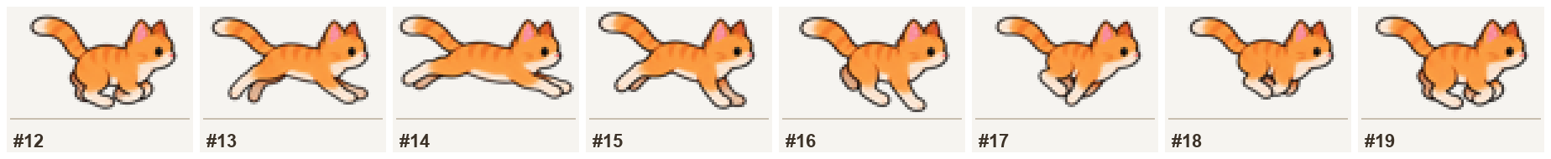
앱 실제 픽셀 · 맥북 레티나(2배) 화면 — 픽셀 그대로 3배 확대
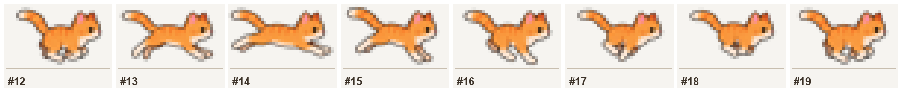
앱 실제 픽셀 · 일반 모니터(1배) 화면 — 픽셀 그대로 6배 확대

돌아서기 turn
항목 | 내용
그림 | #20–23 (4장), 장당 0.09초 = 0.36초
언제 | 가려는 방향이 반대이고, 거의 멈췄고(속도 < 0.5), 직전 돌아서기 뒤 0.6초가 지났을 때
동안 | 제자리에 서 있고(이동 없음), 4장을 원래 방향으로 재생한 뒤 좌우를 뒤집는다. 몸 가운데를 돌기 전 위치에서 돈 뒤 위치로 조금씩 옮겨 옆으로 튀지 않게 한다
끝 | 새 방향으로 출발. 이후 0.6초는 다시 돌지 않는다(좌우로 떨지 않게)

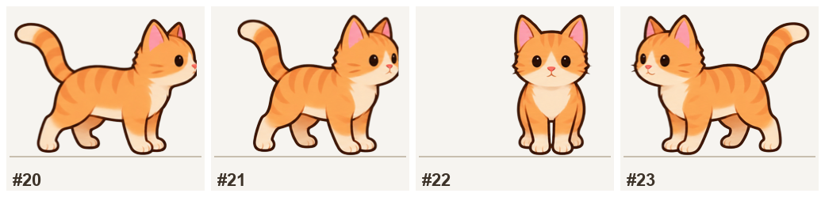
고화질 원본 (원본 그림 그대로)
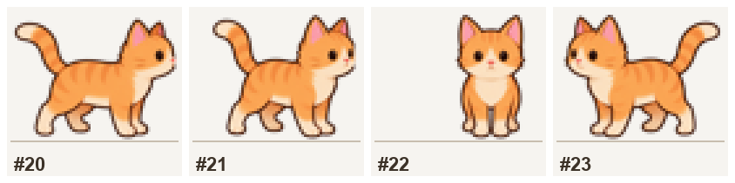
앱 실제 픽셀 · 맥북 레티나(2배) 화면 — 픽셀 그대로 3배 확대
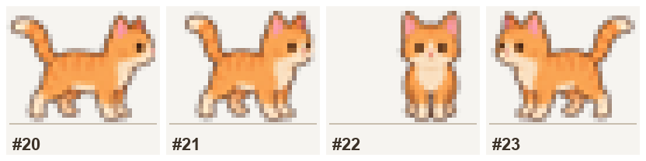
앱 실제 픽셀 · 일반 모니터(1배) 화면 — 픽셀 그대로 6배 확대

3-3. 사냥과 놀이

사냥 stalking → 덮치기 pouncing
항목 | 내용
사냥 그림 | 멈춤 #46(웅크림), 움직임 #48–51(4장, 4.8pt마다 한 사이클 → 6pt/s에서 초당 5장), 엉덩이 흔들기 #52↔53 초당 5장
사냥 흐름 | 사냥감 20pt 앞까지 6pt/s로 기어감 → 도착하면 0.7–1.4초 엉덩이 흔들기 → 덮치기
사냥 시간 | 최대 15초
덮치기 그림 | #54–57 (4장), 0.45초에 한 번, 마지막 장 유지. 몸이 최대 4.5pt 뛰어오름
덮치기 속도 | 최고 75pt/s, 가속 400pt/s². 최대 1.5초, 사냥감에 도착하면 끝
다음 | 덮치기 뒤에는 항상 앉기 3–7초
안 쓰는 그림 | #47 (납작 웅크림)은 지금 안 쓴다. 낮게 걷기와 높이가 안 맞아서 #46을 쓴다

웅크림 #46, #47
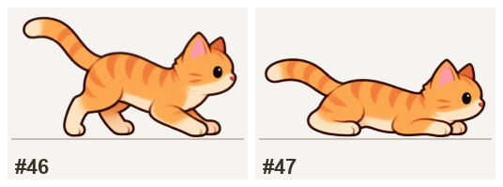
고화질 원본 (원본 그림 그대로)
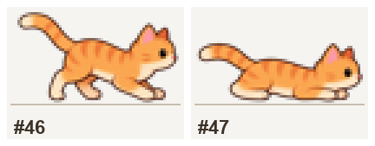
앱 실제 픽셀 · 맥북 레티나(2배) 화면 — 픽셀 그대로 3배 확대
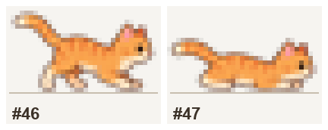
앱 실제 픽셀 · 일반 모니터(1배) 화면 — 픽셀 그대로 6배 확대
낮게 걷기 #48–51
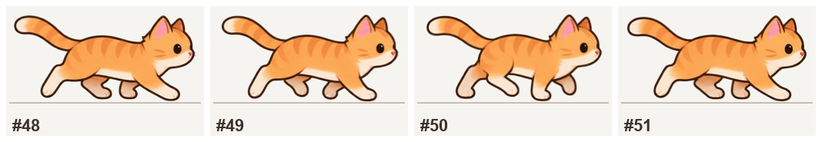
고화질 원본 (원본 그림 그대로)
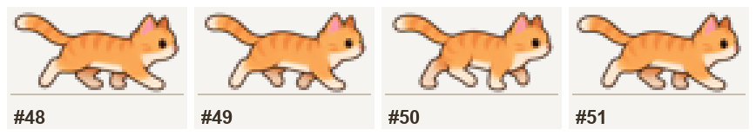
앱 실제 픽셀 · 맥북 레티나(2배) 화면 — 픽셀 그대로 3배 확대
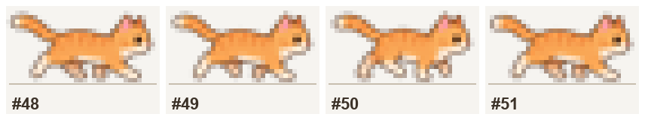
앱 실제 픽셀 · 일반 모니터(1배) 화면 — 픽셀 그대로 6배 확대
엉덩이 흔들기 #52–53
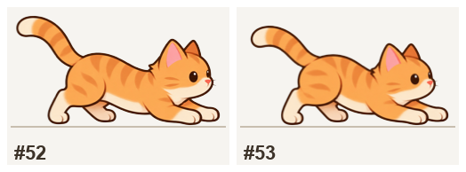
고화질 원본 (원본 그림 그대로)
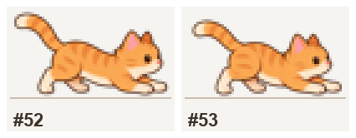
앱 실제 픽셀 · 맥북 레티나(2배) 화면 — 픽셀 그대로 3배 확대
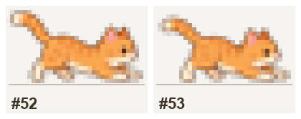
앱 실제 픽셀 · 일반 모니터(1배) 화면 — 픽셀 그대로 6배 확대
덮치기 #54–57
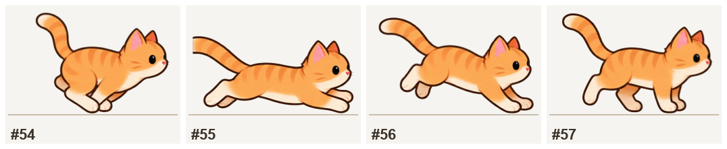
고화질 원본 (원본 그림 그대로)
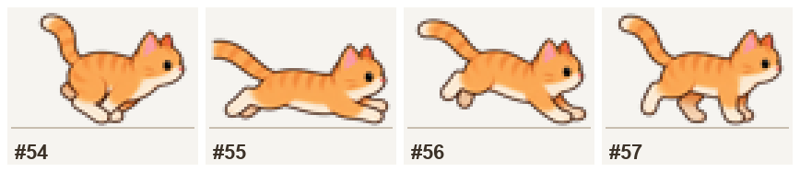
앱 실제 픽셀 · 맥북 레티나(2배) 화면 — 픽셀 그대로 3배 확대
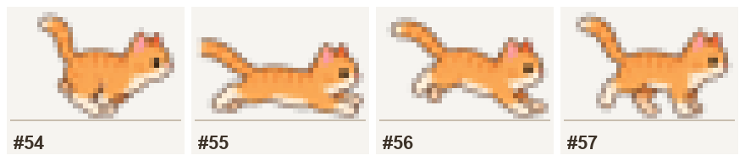
앱 실제 픽셀 · 일반 모니터(1배) 화면 — 픽셀 그대로 6배 확대

공놀이 playing
항목 | 내용
시작 | 다음 행동 고르기(10–18초) 또는 패널의 공 버튼(14–22초, 같은 구역 고양이 모두, 0–0.8초씩 늦게 반응)
공 | 자기가 만든 공은 16초, 버튼 공은 22초 뒤 사라짐. 구역 끝에서 튕기고 점점 느려짐
움직임 | 공 바로 옆(공 쪽에서 11pt)으로 감. 최고 30pt/s, 가속 70pt/s²
그림 | 빠를 때 달리기, 움직일 때 걷기, 친 순간 #58 0.15초 → #59 0.15초, 다음 치기까지 0.35초 넘게 남으면 앉아서 보기 #26, 치기 직전 웅크림 #46
치기 | 닿으면 공을 40–75pt/s로 친다. 다시 치기까지 0.9–2.3초
끝 | 시간 끝, 공이 사라짐(→ 앉기 3초), 2.5초 동안 움직이지도 치지도 못함(→ 앉기 3–6초)

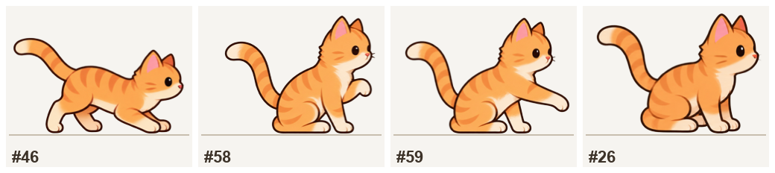
고화질 원본 (원본 그림 그대로)
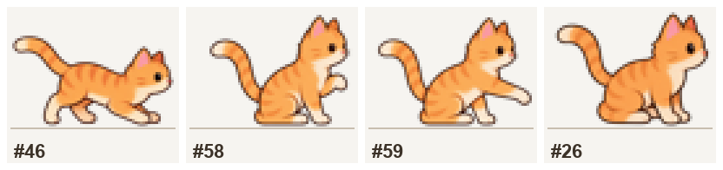
앱 실제 픽셀 · 맥북 레티나(2배) 화면 — 픽셀 그대로 3배 확대
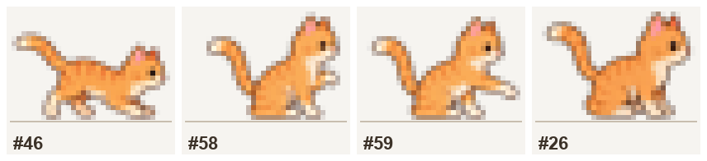
앱 실제 픽셀 · 일반 모니터(1배) 화면 — 픽셀 그대로 6배 확대

3-4. 사람과 상호작용

들어 올리기 held
항목 | 내용
그림 | #60 ↔ #61 (2장). 가만히 들면 초당 1.5장, 끌면(속도 > 5) 초당 4장 버둥. 몸은 끄는 방향 반대로 최대 약 12°까지 스프링처럼 흔들림
시작 | 고양이 위에서 마우스 누름 (설정에서 끌기 허용일 때). 어떤 행동이든 즉시 끊음
이동 | 자기 구역 안에서만. 노치 양옆이 비어 있으면 노치를 지나 반대편까지
끝 | 마우스 놓기 → 그루밍 2–4초. 노치 뒤에서 놓으면 가까운 쪽으로 걸어 나옴
연결 | 들 때·놓을 때 연결 그림 없이 바로 바뀜 (그루밍으로는 0.15초 겹쳐 바꾸기)

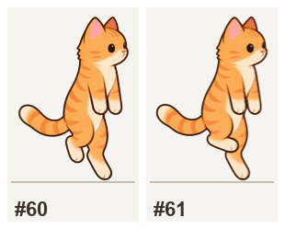
고화질 원본 (원본 그림 그대로)
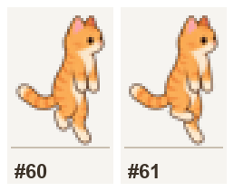
앱 실제 픽셀 · 맥북 레티나(2배) 화면 — 픽셀 그대로 3배 확대
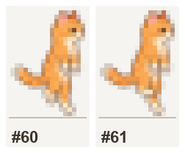
앱 실제 픽셀 · 일반 모니터(1배) 화면 — 픽셀 그대로 6배 확대

집에 가기 goingHome → 폴짝 hopping
항목 | 내용
시작 | 패널·설정의 Call home
집에 가기 | 집(메뉴바 고양이 타워 아이콘)에서 가장 가까운 구역 끝으로 55pt/s로 달려감 (달리기 그림)
폴짝 들어가기 | 한 번에 한 마리씩. #54–57을 0.55초에, 최대 7pt 뛰어오르며 45%까지 작아짐. 들어가면 안 보임
Let out | 0.7초 간격으로 한 마리씩 폴짝 나옴(45% → 100%) → 달리기 6초로 40–120pt 이동
연결 | 폴짝 동안 연결 그림·겹쳐 바꾸기 없음

3-5. 자동 반응

피하기 escape
항목 | 내용
언제 | 메뉴·아이콘이 고양이 자리를 덮었을 때
움직임 | 가장 가까운 빈자리로 달리기 그림으로 뛰어감. 속도는 90pt/s 또는 남은 거리/초 중 큰 값 → 1초 안팎에 도착 (테스트 기준 1.5초 이내)
표시 | 피하는 동안은 아이콘 위로도 보이게 그림
끝 | 앉기 1–3초

처음 나타나기
항목 | 내용
언제 | 앱 시작, 고양이 수 늘림, Shuffle
어디 | 빈자리 길이에 비례해 구역을 고르고, 다른 고양이와 겹치지 않는 곳
그다음 | 0.45초 숨어 있다가 나타나서 앉기 2–6초

4. 행동 사이 연결

4-1. 행동 → 다음 행동
지금 행동 | 끝나는 때 | 다음
앉기 / 그루밍 | 시간 끝 | 다음 행동 고르기
식빵 / 잠 | 시간 끝 | 65% 기지개, 나머지는 다음 행동 고르기
기지개 | 3.2초 | 다음 행동 고르기
걷기 / 달리기 / 쫓아가기 | 도착 또는 시간 끝 | 다음 행동 고르기
걷기 (노치 쪽) | 노치 옆 끝 도착 | 노치 건너기 → 걷기
사냥 | 사냥감 앞 도착 → 엉덩이 흔들기 끝 | 덮치기
덮치기 | 도착 또는 1.5초 | 앉기 3–7초
공놀이 | 시간 끝 / 공 사라짐 / 2.5초 막힘 | 다음 행동 / 앉기 3초 / 앉기 3–6초
들어 올리기 | 마우스 놓기 | 그루밍 2–4초 (노치 뒤면 걸어 나옴)
집에 가기 | 구역 끝 도착 | 폴짝 → 집 안
집 안 | Let out | 폴짝 → 달리기 6초
피하기 | 빈자리 도착 | 앉기 1–3초

4-2. 그림 사이 연결 (쉬는 자세 사다리)
쉬는 자세는 깊이(rank)가 있다. rank가 바뀌면 그 사이 연결 그림을 장당 0.09초로 차례로 재생한다. 거꾸로 가면 거꾸로 재생한다.
rank | 자세 | 포함 그림
0 | 서기 / 움직임 | 0–25, 39–43, 46–57, 60–61 (아래 외 전부)
1 | 앉기 계열 | 26–28, 35–38(그루밍), 44–45(하품), 58–59(공 치기)
2 | 식빵 | 29–31
3 | 잠 | 32–34

rank 변화 | 재생하는 연결 그림 | 시간
0 → 1 (서기 → 앉기) | 24 → 25 → 26 | 0.27초
1 → 2 (앉기 → 식빵) | 27 → 28 → 29 | 0.27초
2 → 3 (식빵 → 잠) | 30 → 31 → 32 | 0.27초
0 → 3 (서기 → 잠) | 24 25 26 27 28 29 30 31 32 | 0.81초
3 → 0 (잠 → 일어나기) | 32 31 30 29 28 27 26 25 24 | 0.81초

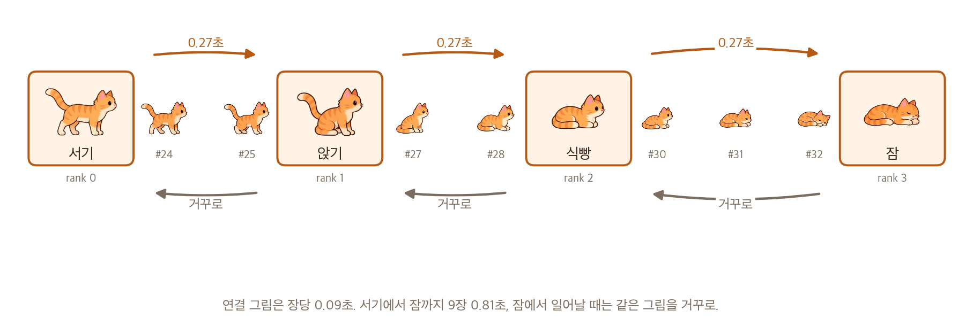
그림 E. 쉬는 자세 사다리와 실제 연결 그림
서기에서 잠까지 이어지는 순서: 0 → 24 → … → 32 → 33
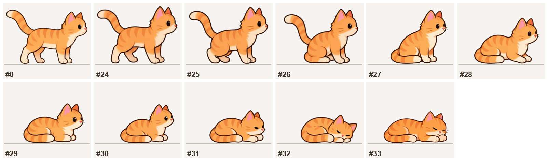
고화질 원본 (원본 그림 그대로)
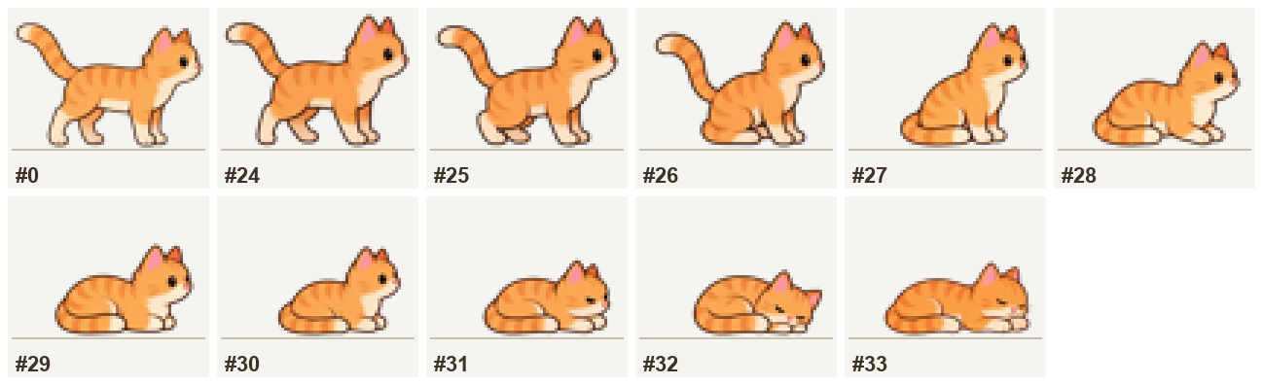
앱 실제 픽셀 · 맥북 레티나(2배) 화면 — 픽셀 그대로 3배 확대
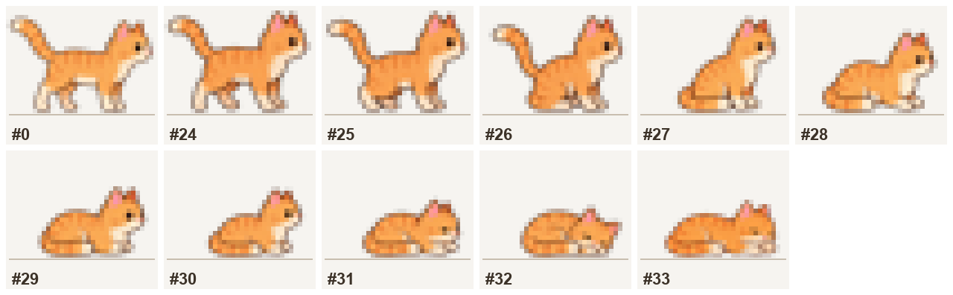
앱 실제 픽셀 · 일반 모니터(1배) 화면 — 픽셀 그대로 6배 확대

4-3. 그 밖의 연결 규칙
- 같은 그림 묶음 안(예: 걷기 4–11 사이)은 그냥 다음 장으로 넘긴다.
- 겹쳐 바꾸기: rank가 같은데 묶음이 다르면(예: 걷기 ↔ 달리기, 걷기 ↔ 웅크림) 연결 그림이 없으므로 이전 자세를 0.15초 동안 흐려지게 겹친다.
- 돌아서기 우선: 방향이 바뀌면 다른 연결보다 먼저 돌아서기 20→23(0.36초)을 재생한다.
- 예외: 들어 올리기와 폴짝은 연결 그림을 건너뛴다.
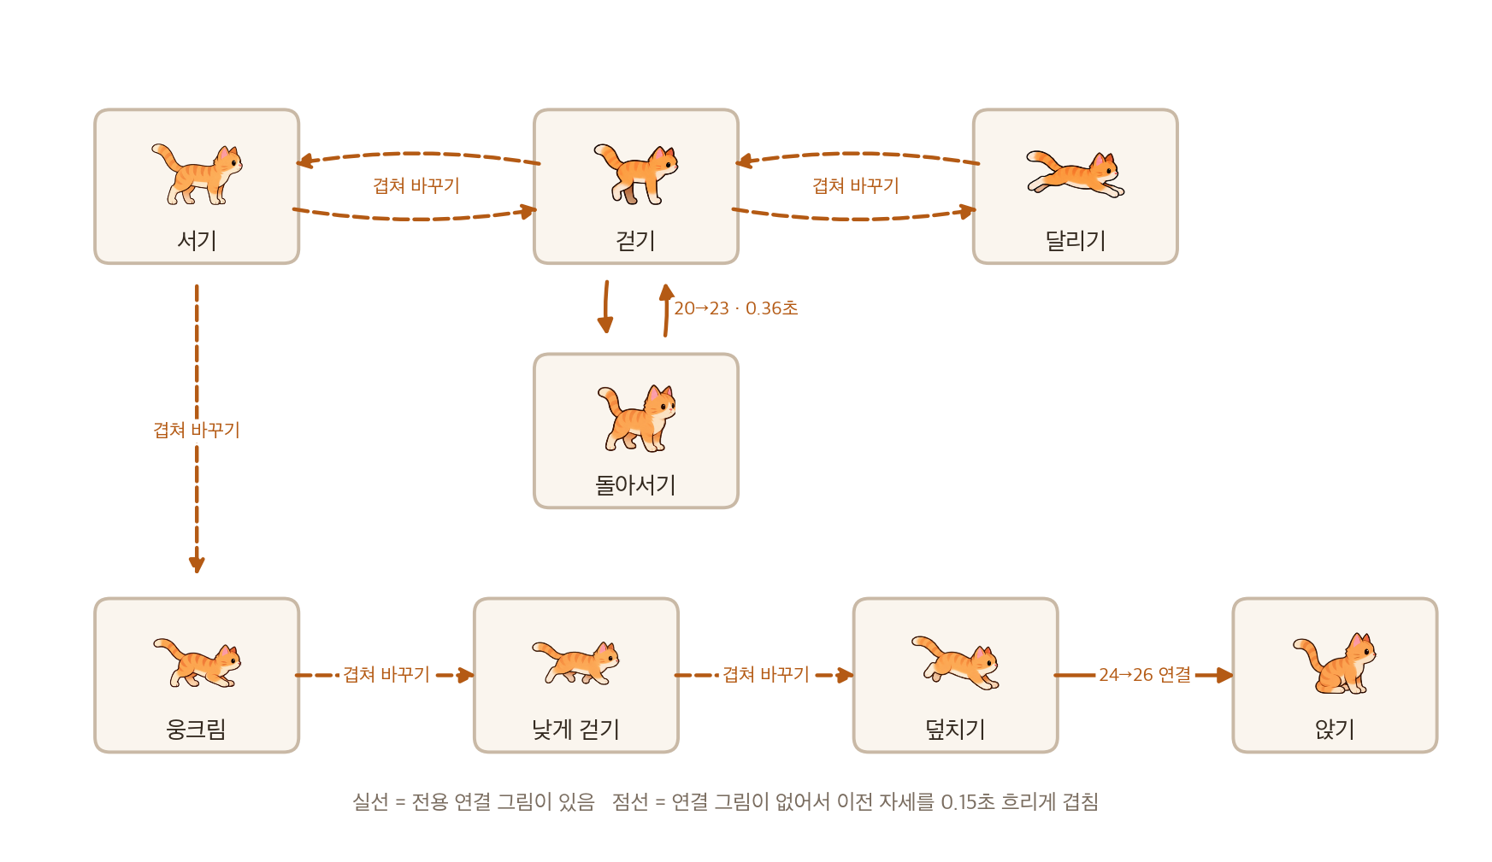
그림 F. 움직이는 자세 사이 연결: 실선은 연결 그림, 점선은 0.15초 겹쳐 바꾸기

4-4. 전용 연결 그림이 없는 곳 (그림으로 보완할 후보)
연결 | 지금 처리
서기 ↔ 걷기 시작/멈춤 | 같은 rank, 묶음만 다름 → 0.15초 겹쳐 바꾸기
걷기 ↔ 달리기 | 0.15초 겹쳐 바꾸기
서기 ↔ 웅크림/사냥 | 0.15초 겹쳐 바꾸기
덮치기 끝 → 앉기 | 덮치기 마지막 장 → 24–26 연결 그림
앉기 ↔ 하품 | 같은 묶음이라 바로 바뀜
들어 올리기 ↔ 그루밍 | 들 때 바로, 놓을 때 연결 그림(서기→앉기 없이 rank 0→1이면 24–26)

5. 그림 번호 전체표 (0–61)
번호 | 장수 | 이름 | 쓰는 행동 | 재생
0 | 1 | 서기 | 걷기·달리기 멈춤, 돌아선 직후 | 정지
1–3 | 3 | 서서 꼬리 흔들기 | 걷기 중 1초 넘게 멈춤 | 1→2→3→2, 초당 1.5장
4–11 | 8 | 걷기 | 걷기, 느린 이동 전반 | 12pt마다 한 사이클
12–19 | 8 | 달리기 | 달리기·쫓기·집에 가기·피하기·공놀이 | 29pt마다 한 사이클
20–23 | 4 | 돌아서기 | 방향 전환 | 장당 0.09초
24–26 | 3 | 서기→앉기 | 연결 / 26은 앉기 자세 | 장당 0.09초
27–29 | 3 | 앉기→식빵 | 연결 / 29는 식빵 자세 | 장당 0.09초
30–32 | 3 | 식빵→잠 | 연결 | 장당 0.09초
33–34 | 2 | 잠 | 잠 | 초당 0.65장
35–38 | 4 | 그루밍 | 그루밍 | 초당 4장
39–43 | 5 | 기지개 | 기지개 | 3.2초에 한 번
44–45 | 2 | 하품 | 앉기 중 12초마다 | 0.25초 + 0.35초
46–47 | 2 | 웅크림 | 사냥 멈춤·공 치기 직전 (46만) | 정지
48–51 | 4 | 낮게 걷기 | 사냥 | 4.8pt마다 한 사이클
52–53 | 2 | 엉덩이 흔들기 | 덮치기 직전 | 초당 5장
54–57 | 4 | 덮치기/폴짝 | 덮치기, 집 들어가기·나오기 | 0.45초 / 0.55초에 한 번
58–59 | 2 | 공 치기 | 공을 친 순간 | 0.15초 + 0.15초
60–61 | 2 | 매달려 버둥 | 들어 올리기 | 초당 1.5장 / 4장

총 62장. 지금은 고양이 종류 8가지가 모두 오렌지 그림을 쓴다(종류·크기 설정은 보존됨).

부록. 62장 전체
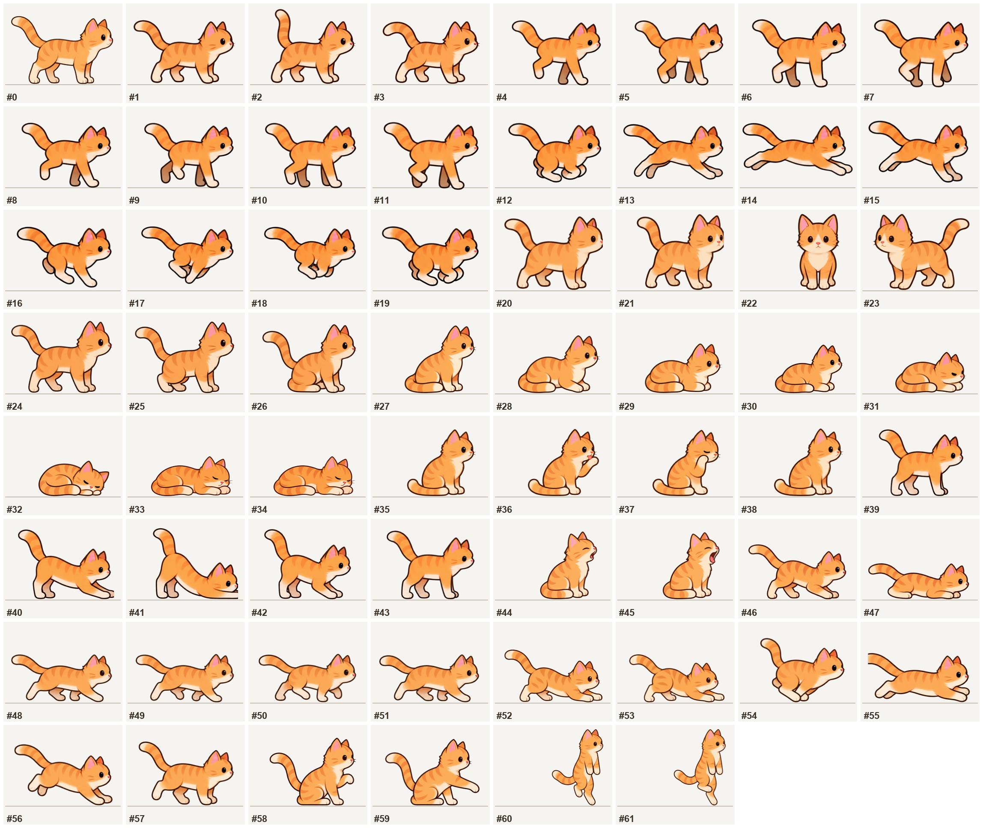
고화질 원본 (원본 그림 그대로)
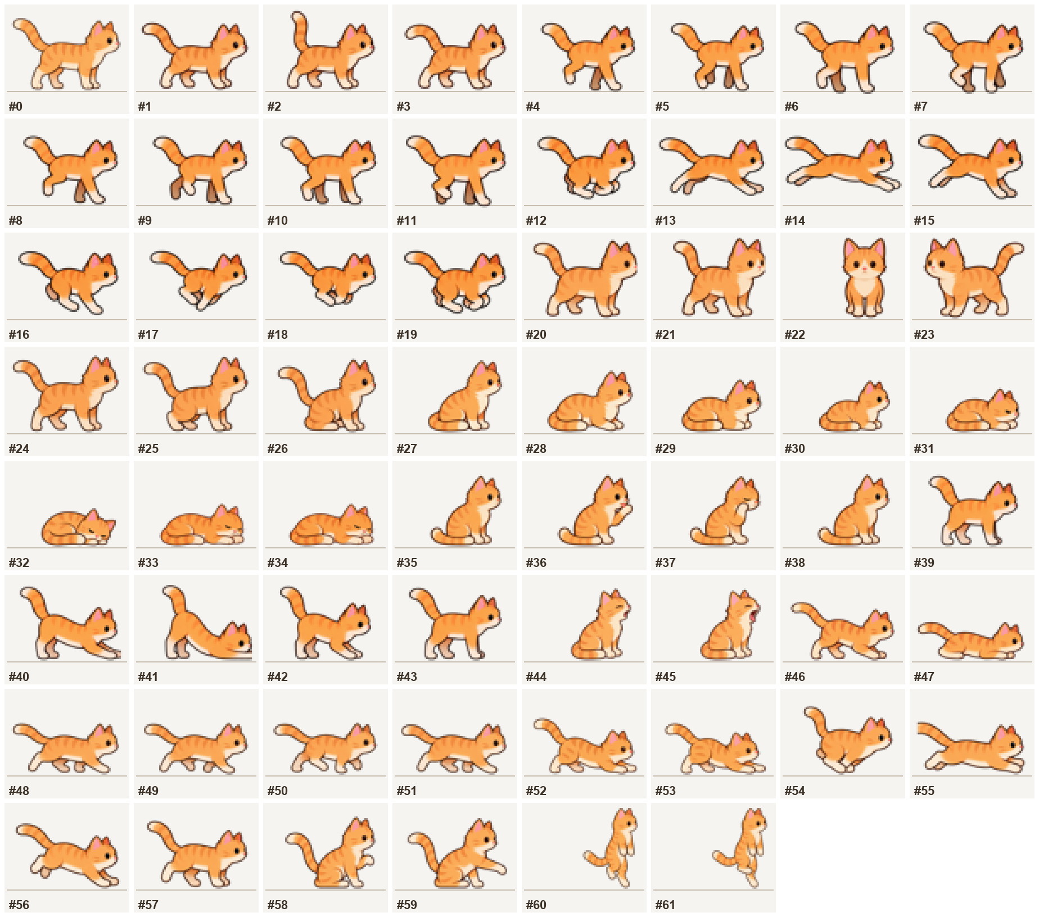
앱 실제 픽셀 · 맥북 레티나(2배) 화면 — 픽셀 그대로 3배 확대
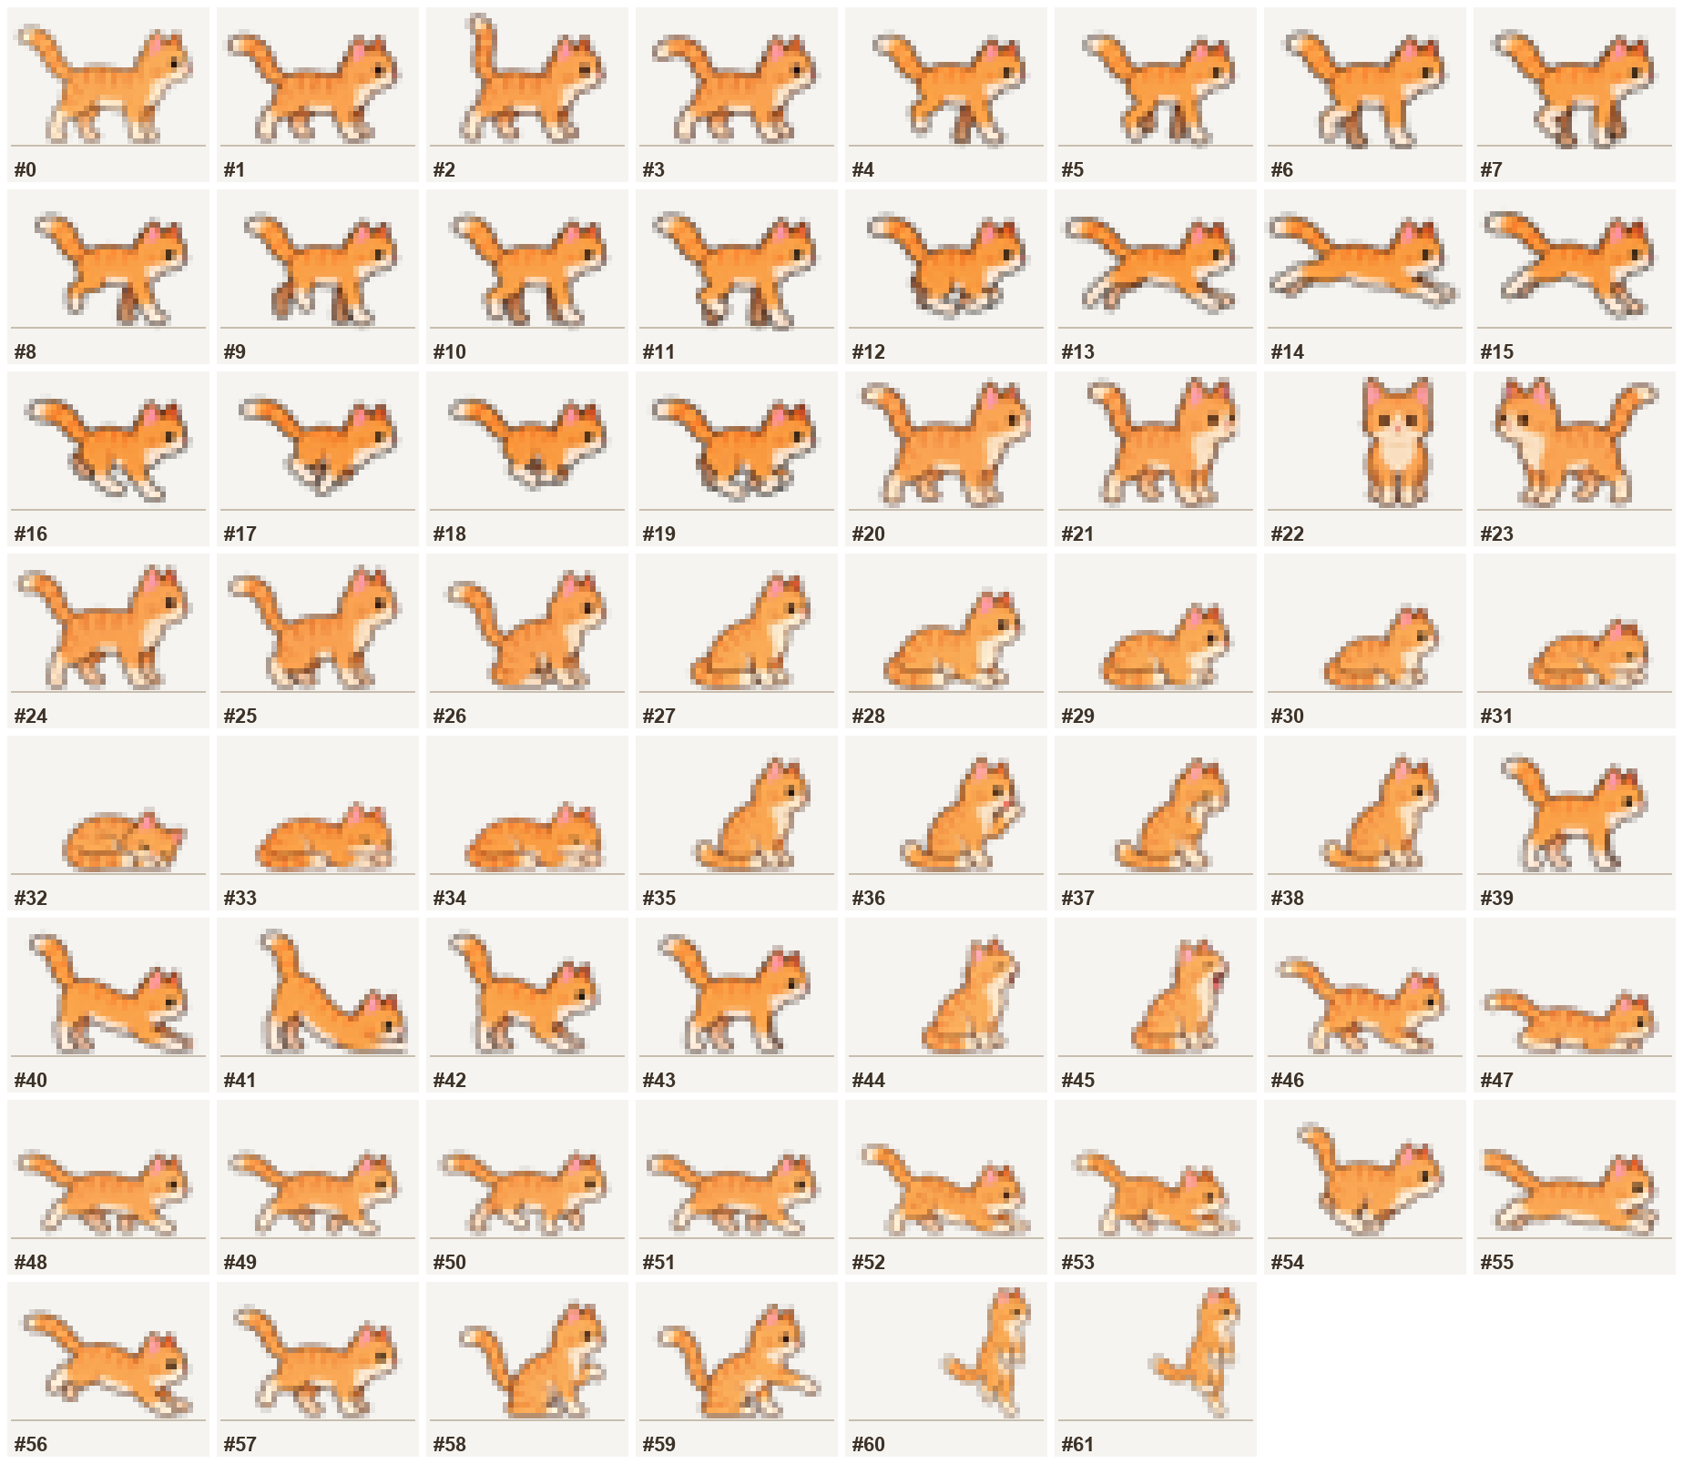
앱 실제 픽셀 · 일반 모니터(1배) 화면 — 픽셀 그대로 6배 확대

